BOLETÍN DE PRENSA
Ciudad de México, martes 24 de marzo de 2026
No. 157/2026

Invirtió IMSS más de 7 mil 400 mdp para conservación, mantenimiento y rehabilitación en ocho proyectos estratégicos

- En 2025 se realizó esta inversión histórica con recursos extraordinarios para implementar diversas mejoras en unidades médicas, administrativas y de prestaciones económicas.
- El mantenimiento predictivo, preventivo y correctivo a la infraestructura médica y administrativa del país permite que todos los servicios se den a 70 millones de derechohabientes de manera ininterrumpida: Mtro. Ángel Annuar Rubio Moreno.

Con el objetivo de brindar atención de calidad y de forma ininterrumpida a más de 70 millones de derechohabientes, el Instituto Mexicano del Seguro Social (IMSS) lleva a cabo tareas de conservación y rehabilitación en áreas prioritarias en infraestructura médica, administrativa y para el otorgamiento de prestaciones económicas y sociales.

El titular de la Coordinación de Conservación y Servicios General del IMSS, Ángel Annuar Rubio Moreno, destacó que bajo el liderazgo del maestro Zoé Robledo, en 2025 se realizó una inversión histórica de 7 mil 400 millones de pesos en ocho proyectos estratégicos que dan cumplimiento al compromiso presidencial de fortalecer, modernizar y consolidar la infraestructura del sistema público de salud, a fin de garantizar servicios médicos continuos, seguros y oportunos.

Afirmó que desde 2019, de la mano con las direcciones normativas del Instituto, se realiza un diagnóstico del estado en que opera cada instalación, la demanda de los servicios y su importancia en la prestación de la atención médica y no médica, “así es como año con año se han hecho proyectos específicos que van de manera directa a todas las áreas y la forma en que se han mejorado cada uno”.
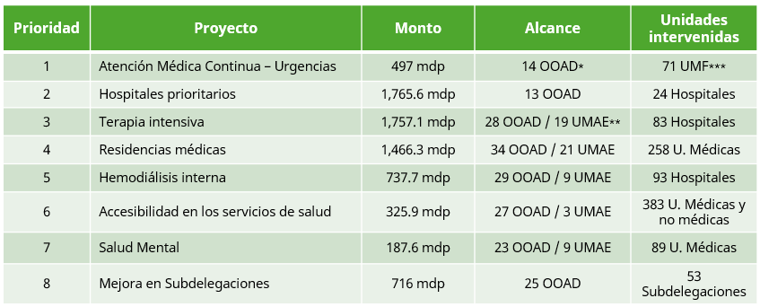

Dijo que el monto asignado a estos ocho proyectos prioritarios es un recurso extraordinario e independiente a los que se destinan día a día para la conservación y mantenimiento de todos los inmuebles del IMSS. “Estas obras se ejecutaron el año pasado, en este momento son instalaciones mucho más dignas, funcionales y eficientes para la atención de la población derechohabiente”, puntualizó.

En el rubro de hospitales prioritarios dijo que se determinó que por su antigüedad las actualizaciones requeridas en materia de gases medicinales, áreas de quirófanos, mejora de instalaciones eh sanitarias hidrosanitarias, eléctricas y acabados, a fin de mejorar la parte servicios para que la atención a la derechohabiencia se otorgue con total apego a la normatividad institucional y a las licencias que emite la Comisión Federal para la Protección contra Riesgos Sanitarios (COFEPRIS).

El titular de la Coordinación de Conservación y Servicios General del IMSS indicó que está por concluir la planeación para los proyectos estratégicos de 2026 y se prevé que tenga una inversión histórica que supere los ocho mil millones de pesos, en particular con las adecuaciones que se llevan a cabo en unidades médicas y hospitales del programa IMSS Coplamar y que ahora pertenecen al régimen ordinario.

“Es muy importante señalar que todos estos recursos son asignados de manera extraordinaria con un principio de eficacia y transparencia en la administración de los recursos públicos y el beneficio principal es para toda la población usuaria pero también para los trabajadores, al prestar sus servicios en mejores instalaciones. Los invitamos a que conozcan este trabajo y difundan que el IMSS se moderniza y sigue en la mejorando en la calidad de sus servicios, sino también en la calidad de su infraestructura”, enfatizó.

--- o0o ---

LINK DE FOTOS
https://drive.google.com/drive/folders/1h3HGcC3b1K4sRGt9rkZ2LZLa2VRUrRF0?usp=sharing

📹 LINK DE VIDEO
https://sendgb.com/wp2BLeZsqUa

